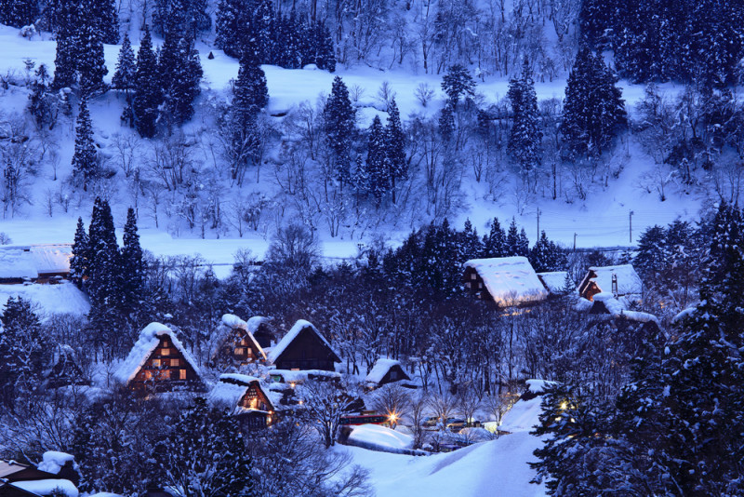

[Esta foto](https://101lugaresincreibles.com/2012/12/6-pueblos-que-parecen-sacados-de-un-cuento-de-navidad.html) de Autor desconocido está bajo licencia [CC BY](https://creativecommons.org/licenses/by/3.0/)

Navidad para toda la gente